Resolvendo falta de fluidez no VLC
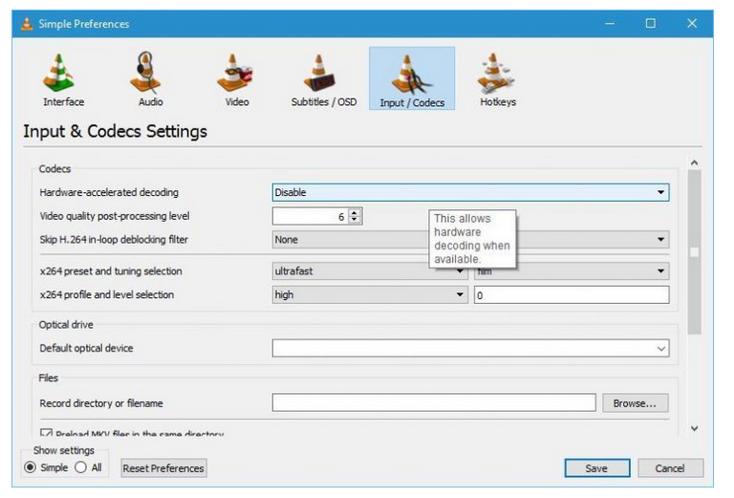
Desabilite esta opção.

Outras opções do que fazer:
https://windowsreport.com/vlc-media-player-lagging-windows-10/

